**ASSUNTO :. INDICO A REALIZAÇÃO DE MANUTENÇÃO NA TAMPA DE BUEIRO LOCALIZADA NO TRECHO ENTRE A EMPRESA TENNECO E A ROTATÓRIA DA ETEC, SENTIDO CENTRO.**

**DESPACHO:.**

**SALA DAS SESSÕES ____/____/_____**

**PRESIDENTE DA MESA**

**INDICAÇÃO Nº , DE 2021**

**SENHOR PRESIDENTE,**

**SENHORES VEREADORES,**

INDICO ao Exmo. Senhor Prefeito Municipal, para que o departamento competente, que seja realizado manutenção na tampa de bueiro localizada no trecho entre a Empresa Tenneco e a Rotatória da ETEC, sentido centro.

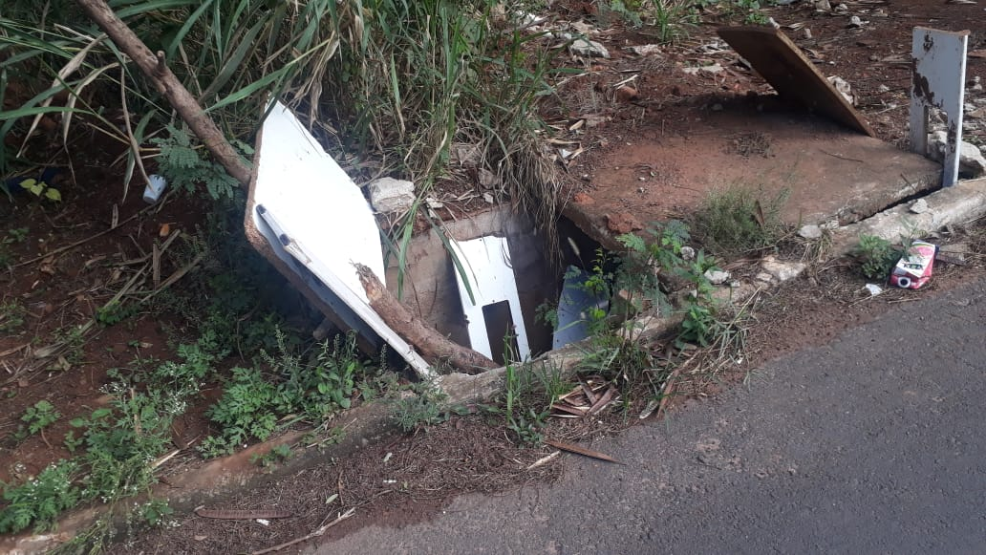

SALA DAS SESSÕES “VEREADOR SANTO RÓTOLLI”, aos 11 de junho de 2021.

**VEREADOR LUIS ROBERTO TAVARES**